

BOLU VALİLİĞİ
GEREDE KAYMAKAMLIĞI
MEHMET ZELİHA GÜZELCE İLKOKULU MÜDÜRLÜĞÜ

2024-2028 YILLARI ARASI
STRATEJİK PLANI

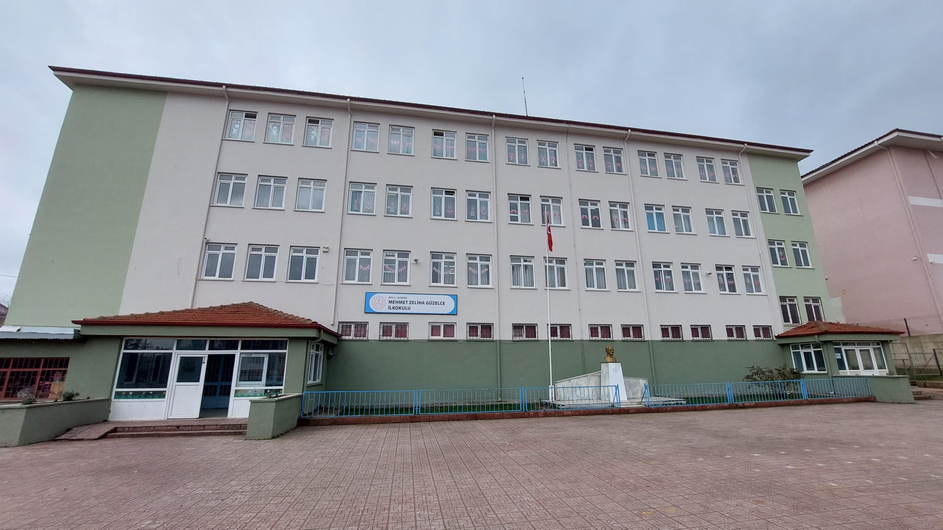

MEHMET ZELİHA İLKOKULU MÜDÜRLÜĞÜ
2024-2028 STRATEJİK PLANI
HAZIRLAYANLAR
Fikret GÜLDEMİR Müdür Yardımcısı
Rabia Kübra Gül ŞAHİN Rehber Öğretmen
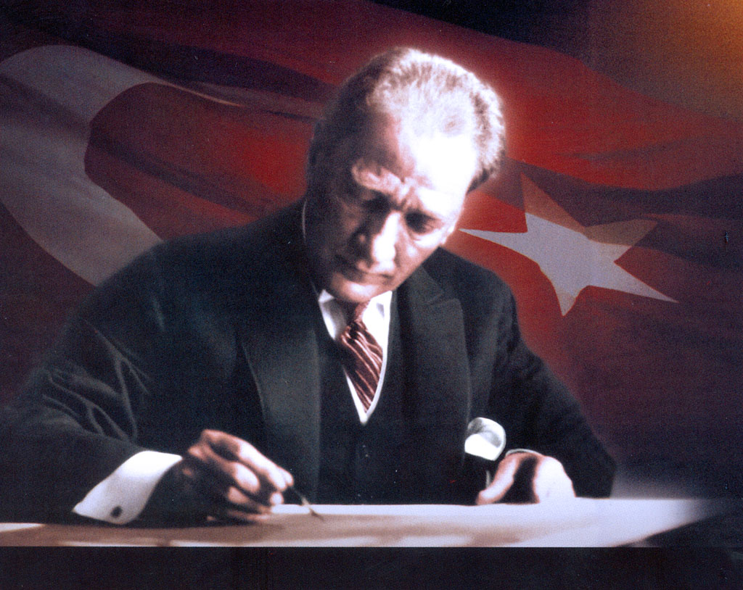
Muallimler!
Yeni nesil sizin eseriniz olacaktır. Eserin kıymeti, sizin maharetiniz ve fedakârlığınız derecesiyle mütenasip bulunacaktır.
K. Atatürk

İSTİKLÂL MARŞI

Korkma, sönmez bu şafaklarda yüzen al sancak;
Sönmeden yurdumun üstünde tüten en son ocak.
O benim milletimin yıldızıdır, parlayacak;
O benimdir, o benim milletimindir ancak.
Çatma, kurban olayım, çehreni ey nazlı hilal!
Kahraman ırkıma bir gül! Ne bu şiddet, bu celâl?
Sana olmaz dökülen kanlarımız sonra helâl...
Hakkıdır, Hakk'a tapan, milletimin istiklâl!
Ben ezelden beridir hür yaşadım, hür yaşarım.
Hangi çılgın bana zincir vuracakmış? Şaşarım!
Kükremiş sel gibiyim, bendimi çiğner, aşarım.
Yırtarım dağları, enginlere sığmam, taşarım.
Garbın âfâkını sarmışsa çelik zırhlı duvar,
Benim iman dolu göğsüm gibi serhaddim var.
Ulusun, korkma! Nasıl böyle bir imanı boğar,
'Medeniyet!' dediğin tek dişi kalmış canavar?
Arkadaş! Yurduma alçakları uğratma, sakın.
Siper et gövdeni, dursun bu hayâsızca akın.
Doğacaktır sana va'dettiği günler Hakk'ın...
Kim bilir, belki yarın, belki yarından da yakın.
Bastığın yerleri "toprak!" diyerek geçme, tanı:
Düşün altındaki binlerce kefensiz yatanı.
Sen şehit oğlusun, incitme, yazıktır, atanı:
Verme, dünyaları alsan da, bu cennet vatanı.
Kim bu cennet vatanın uğruna olmaz ki fedâ?
Şühedâ fışkıracak toprağı sıksan, şühedâ!
Cânı, cânânı, bütün varımı alsın da Huda,
Etmesin tek vatanımdan beni dünyada cüdâ.
Ruhumun senden, İlâhi, şudur ancak emeli:
Değmesin mabedimin göğsüne nâmahrem eli.
Bu ezanlar-ki şahadetleri dinin temeli-
Ebedî yurdumun üstünde benim inlemeli.
O zaman vecd ile bin secde eder -varsa- taşım,
Her cerîhamdan, İlâhi, boşanıp kanlı yaşım,
Fışkırır ruh-ı mücerred gibi yerden na'şım;
O zaman yükselerek arşa değer belki başım.
Dalgalan sen de şafaklar gibi ey şanlı hilâl!
Olsun artık dökülen kanlarımın hepsi helâl.
Ebediyen sana yok, ırkıma yok izmihlâl:
Hakkıdır, hür yaşamış, bayrağımın hürriyet;
Hakkıdır, Hakk'a tapan milletimin istiklâl!
Mehmet Âkif Ersoy

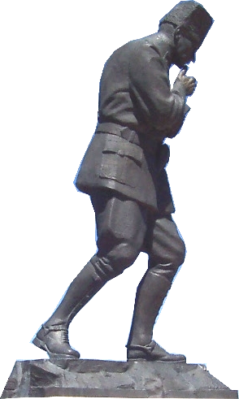
ATATÜRK'ÜN GENÇLİĞE HİTABESİ
Ey Türk Gençliği!
Birinci vazifen, Türk istiklâlini, Türk Cumhuriyetini, ilelebet, muhafaza ve müdafaa etmektir.
Mevcudiyetinin ve istikbalinin yegâne temeli budur. Bu temel, senin, en kıymetli hazinendir. İstikbalde dahi, seni bu hazineden mahrum etmek isteyecek, dahilî ve haricî bedhahların olacaktır. Bir gün, İstiklâl ve Cumhuriyeti müdafaa mecburiyetine düşersen, vazifeye atılmak için, içinde bulunacağın vaziyetin imkân ve şerâitini düşünmeyeceksin! Bu imkân ve şerâit, çok nâmüsait bir mahiyette tezahür edebilir. İstiklâl ve Cumhuriyetine kastedecek düşmanlar, bütün dünyada emsali görülmemiş bir galibiyetin mümessili olabilirler. Cebren ve hile ile aziz vatanın, bütün kaleleri zaptedilmiş, bütün tersanelerine girilmiş, bütün orduları dağıtılmış ve memleketin her köşesi bilfiil işgal edilmiş olabilir. Bütün bu şerâitten daha elîm ve daha vahim olmak üzere, memleketin dahilinde, iktidara sahip olanlar gaflet ve dalâlet ve hattâ hıyanet içinde bulunabilirler. Hattâ bu iktidar sahipleri şahsî menfaatlerini, müstevlilerin siyasi emelleriyle tevhit edebilirler. Millet, fakr ü zaruret içinde harap ve bîtap düşmüş olabilir.
Ey Türk istikbalinin evlâdı! İşte, bu ahval ve şerâit içinde dahi, vazifen; Türk İstiklâl ve Cumhuriyetini kurtarmaktır! Muhtaç olduğun kudret, damarlarındaki asil kanda mevcuttur!
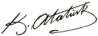

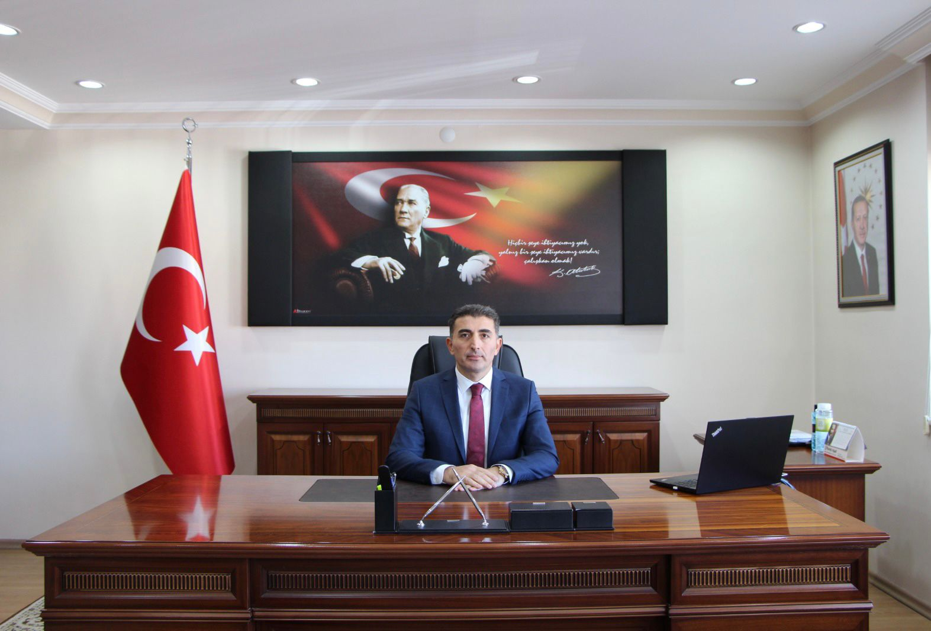

Kaymakamımız Fatih KAYA
04.05.1978 yılında Sivas’ın Gürün ilçesinde doğdu. İlk orta ve lise öğrenimini Sivas’ın Gürün ilçesinde tamamladı. 1996 - 2000 yılları arasında İstanbul Üniversitesi Siyasal Bilgiler Fakültesi Kamu Yönetimi Bölümünden mezun olmuştur.
23.08.2023 tarihli ve 2023/388 sayılı Cumhurbaşkanlığı atama kararnamesi ile 23.09.2023 tarihinden itibaren Gerede Kaymakamı olarak göreve başlamıştır.

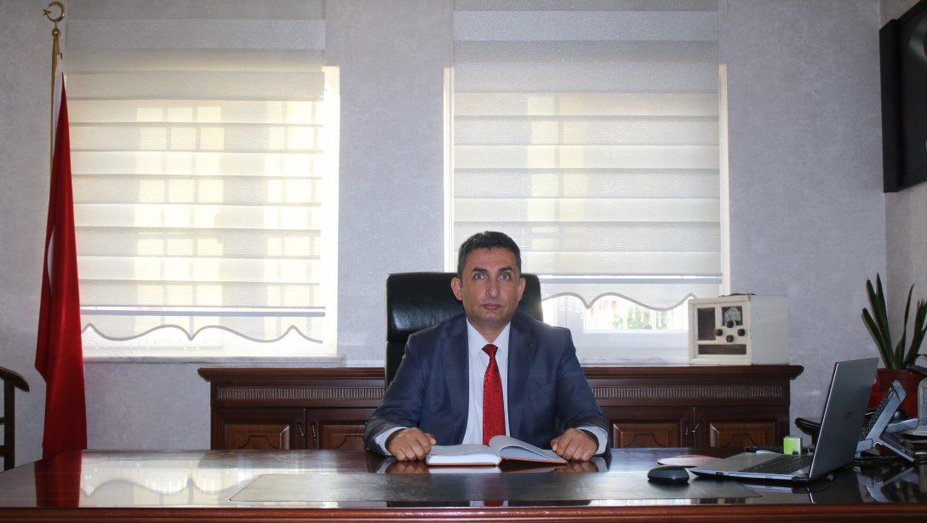

İlçe Milli Eğitim Müdürümüz Nizami ÖZALP

05.08.1975 yılında Bolu ili Gerede ilçesi Samat Köyünde doğdu. İlk, orta ve lise tahsilini Bolu ili Gerede ilçesinde tamamladı.
1996 yılında Bolu Abant İzzet Baysal Üniversitesi Eğitim Fakültesi Sınıf Öğretmenliği’nden mezun oldu. Aynı yıl Bayburt ili Aydıntepe ilçesinde öğretmenliğe başladı. Çeşitli eğitim kademelerinde öğretmen ve idarecilik yaptıktan sonra 07/10/2019 tarihinde Gerede İlçe Milli Eğitim Müdürlüğü görevine başladı. Halen görevine devam etmektedir. Evli ve iki çocuk babasıdır.

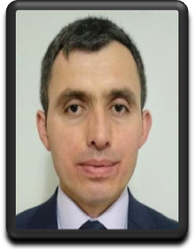

Okul Müdürümüz Ömer ÇALIŞKAN
15.11.1980 yılında Düzce’de doğdu. 22.08.2003 yılında Hacettepe Üniversitesi-Eğitim Fakültesi-İlköğretim Bölümü-Sınıf Öğretmenliği lisans eğitimini tamamladı.
2005-2010 yılları arasında Batman/Sason Acar İlköğretim Okulunda öğretmen 2007/2010 yılları arasında Acar İlköğretim okulunda müdür yetkili öğretmen olarak çalıştı. 2010 yılında Bolu/Gerede Yenimahalle İlköğretim Okulunda görevine devam etti ve 2019 yılına kadar Yenimahalle İlkokulunda öğretmenlik görevini sürdürdü. Daha sonra Bolu/Gerede Fatma Seyit Mehmet Eren Anaokulunda müdür yetkili Bolu /Gerede 100. Yıl İlkokulu öğretmen olarak görevini devam ettirdi. Şu an görev yaptığı Bolu/Gerede Mehmet Zeliha Güzelce İlkokuluna müdürlük göreviyle başladı ve halen devam etmektedir.

İçindekiler
1- STARTEJİK PLAN HAZIRLIK SÜRECİ
A. PLANIN SAHİPLENİLMESİ
B. PLANLAMA SÜRECİNİN ORGANİZASYONU
1- İlçe Milli Eğitim Müdürlüğü Stratejik Plan Üst Kurulu
2- Stratejik Plan Koordinasyon Ekibi
3- İl Milli Eğitim Müdürlüğü Stratejik Planlama Ekibi
C. İHTİYAÇLARIN TESPİTİ
D. ZAMAN PLANI
E. HAZIRLIK PROGRAMI
2.DURUM ANALİZİ
A.TARİHİ GELİŞİM
B. YASAL YÜKÜMLÜLÜKLER VE MEVZUAT ANALİZİ
C. FAALİYET ALANLARI ÜRÜN VE HİZMETLER
Faaliyet Alanları
Ürün ve Hizmetler
D. Paydaş Analizi
1.Paydaşların Tespiti ve Sınıflandırılması
2.Paydaş Ürün Hizmet Matrisi
E. KURUM İÇİ ANALİZ
1.Örgütsel Yapı
2.İnsan Kaynakları
4.Mali Durum
5.Bina Envanteri
6.Araç Envanteri
E.Kurum Dışı Analiz
1. Üst Politika Belgeleri
2.PEST Analizi
Politik Faktörler
Ekonomik Faktörler
Sosyal Faktörler
Teknolojik Faktörler
F. GZFT (SWOT) ANALİZİ
G. Gelişim/Sorun Alanları
3.GELECEĞE YÖNELİM
H.TEMALAR
BAŞARIMIZI NASIL ÖLÇER VE NASIL DEĞERLENDİRİRİZ?
İZLEME VE DEĞERLENDİRME

TABLOLAR DİZİNİ

ŞEKİLLER DİZİNİ
Tablo 1: Kısaltmalar
KISALTMALAR
AB |  | Avrupa Birliği
DPT |  | Devlet Planlama Teşkilatı
GZFT |  | Güçlü Yanlar, Zayıf Yanlar, Fırsatlar, Tehditler
SP |  | Stratejik Plan
STK |  | Sivil Toplum Kuruluşu
AR-GE |  | Araştırma Geliştirme
PEST |  | Politik Ekonomik Sosyal Teknolojik
MEM |  | Milli Eğitim Müdürlüğü
TÜBİTAK |  | Türkiye Bilimsel ve Teknolojik Araştırma Kurumu
MEB |  | Milli Eğitim Bakanlığı
TTK |  | Talim ve Terbiye Kurulu
DMK |  | Devlet Memurlar Kanunu
RG |  | Resmi Gazete
TD |  | Tarihli Düzenleme
TC |  | Türkiye Cumhuriyeti
YEĞİTEK |  | Yenilik ve Eğitim Teknolojileri Genel Müdürlüğü
BT |  | Bilgi Teknolojileri
ADSL |  | Asimetrik Sayısal Abone Hattı
TÜRKSAT |  | Türkiye Uydu Haberleşme Kablo TV ve İşletme A.Ş.
RAM |  | Rehberlik Araştırma Merkezi.
ÇPL |  | Çok Programlı lise.
SODES |  | Sosyal Destek Programı.
DAKA |  | Doğu Anadolu Kalkınma Ajansı
PG |  | Performans Göstergesi
TEOG |  | Temel Eğitimden Ortaöğretime Geçiş
LYS |  | Lisans Yerleştirme Sınavı
YGS |  | Yükseköğretime Geçiş Sınavı.
TEFBİS |  | Türkiye Eğitim Finansmanı ve Eğitim Harc. Bilgi Yönetim Sistemi

GİRİŞ
Yasal olarak Stratejik Planlamanın tüm kamu kurumlarında hazırlanıp uygulanması gereğiyle, Mehmet Zeliha Güzelce İlkokulu Müdürlüğü Stratejik Plan Hazırlama Ekibi’nin oluşturulmasıyla çalışmalarımıza yasal mevzuatı, Milli Eğitim Bakanlığımızın ve Bolu İl Milli Eğitim Müdürlüğümüzün ve Gerede İlçe Milli Eğittim Müdürlüğümüzün Stratejik Planlarını incelemeyle görevimize başladık. Stratejik Planımızı hazırlama aşamasında Müdürlüğümüzün yönetim kademesi ve öğretmenlerimizle birlikte yapılması gerekenleri planladıktan sonra vizyon ve misyonumuzu belirledik. Asıl çalışma sahasında görev yapan, eğitim-öğretimin kalbinde yer alan öğretmenlerimiz stratejik planımızın hedefine ulaşmasındaki asıl unsuru oluşturmaktadır. Yönetim kadromuzla birlikte tüm alanları kapsayacak şekilde bilgilerine ve görüşlerine de başvurarak Stratejik Planımızı hazırladık.
Planımızın hazırlanmasındaki asıl ilkemiz, olumlu yönlerimizi belirleyerek bunları daha da ileriye taşımak ve üzerine koyarak ilerlemek. Bunun yanında da eksik gördüğümüz yönlerimizi veya çalışmalarımızı belirleyerek neyi eksik yaptığımızı belirleyerek buralardaki eksikliklerimizi gidererek kendimizi okulumuzun hedeflerine ve amaçlarına ulaştırmak amaçlanmıştır. Okulumuz sadece bir eğitim yuvası değil aynı zamanda da çevreye ışık tutan bir öğretim kurumu olarak da görev yapmaktadır. Bunun bilinciyle daha kaliteli eğitime ulaşılabilmesi için yapılması gerekenlerle ilgili olarak sorgulayıcı bir yaklaşımla hep daha iyisini araştırıp o yönde uygulamalar gerçekleştirilmektedir.
Amacımız hedeflerimizi aşama aşama gerçekleştirerek tüm alanlarda hedeflediğimiz başarılara ulaşmak. Bu sürecin bir takım çalışması olduğunun bilincindeyiz ve ekip olarak hedeflerimize ulaşmak için çabalamaya başlamış bulunmaktayız.
“Stratejik Plan Hazırlama Ekibi”

- BÖLÜM

STRATEJİK PLAN HAZIRLIK SÜRECİ

1- STARTEJİK PLAN HAZIRLIK SÜRECİ

A. PLANIN SAHİPLENİLMESİ
Stratejik planlamanın başarılıya ulaşabilmesi için kurumun tüm çalışanlarının tarafından planın sahiplenmesi gerekmektedir. Bu nedenle başta Okul Müdürümüz başkanlığında Müdür Yardımcımız ile öğretmenlerimiz bir araya gelinerek toplantı düzenlenmiş, kurum çalışanlarının da planı sahiplenebilmesi amacı ile toplantıya katılımları sağlanmıştır.
İl Stratejik Geliştirme Biriminin stratejik planlama ile ilgili koordinatörleri okul ve kurum stratejik plan hazırlama ekiplerine konuyla ilgili bilgilendirme toplantıları yaptı. İlçe Milli Eğitim Müdürlüğümüz konuyla ilgili gerekli bilgilendirmeleri ve yönlendirmeleri gerek toplantılar gerekse seminer ile gerçekleştirdi. Bu doğrultuda okulumuz stratejik planı gerekli çalışmalar ve oluşturulan birimlerle amaç hedeflere ulaşma yolunda stratejik Plan Hazırlama Ekibi oluşturuldu. Okulumuzun kadrosu sayısal olarak az olsa da bu bizi amacımızdan alıkoyamayacaktır.

B. PLANLAMA SÜRECİNİN ORGANİZASYONU
Stratejik planlamayı hazırlayacak ekiplerin/kurullar ve bu süreç içerisinde üstlenecekleri işlevler belirlenmiş olup aşağıda yer almaktadır.

1-Mehmet Zeliha Güzelce İlkokulu Strateji Geliştirme Kurulu

Üyeleri:
Ömer ÇALIŞKAN Okul Müdürü
Fikret GÜLDEMİR Müdür Yardımcısı
Rabia Kübra Gül ŞAHİN Rehber Öğretmen
Şilan Nazlı YAŞAR Öğretmen
Zehra GÖKCE Okul Aile Birliği Başkanı

3- Stratejik Planlama Ekibi
Fiket GÜLDEMİR Müdür Yardımcısı
Rabia Kübra Gül ŞAHİN Rehber Öğretmen
Şilan Nazlı YAŞAR Öğretmen

C. İHTİYAÇLARIN TESPİTİ

Stratejik Plan Koordinasyon Ekibi Üyelerimizden biri ile idari kadromuzdan biri ile ilçemizde gerçekleştirilen seminerlere ve eğitimlere bir fiil iştirak ederek gerekli eğitimleri almakta ve almaya devam ederek gelişen ve değişen günümüz şartlarında kendilerini geliştirerek okulumuzun stratejik planının gerçekleşmesi için her türlü engelleri öngörüp önlem almakta ve hedeflerin gerçekleşmesi için çabalamaktadır.

D. ZAMAN PLANI

Uzun bir çalışma süreci olan stratejik planın öngörülen zamanda tamamlanabilmesi için aşamalar belirlenmiştir. Bu aşamaların hangi tarihlerde sonuçlandırılabileceği hazırlık çalışmaları dâhilinde ortaya konulmuştur.

E. STRATEJİK PLAN MODELİ

Müdürlüğümüz, stratejik planın hazırlanmasında tüm tarafların görüş ve önerileri ile eğitim önceliklerinin plana yansıtılabilmesi için geniş katılım sağlayacak bir model benimsemiştir. Bu hususta yapılan toplantılar ile hedefler, sorunlar, amaçlar ve planlamalar fikir alışverişleri ile ortaya konmuştur.
Stratejik Planın temel yapısı Müdürlüğümüz Stratejik Planlama Üst Kurulu tarafından kabul edilen Vizyon temelinde eğitimin üç temel bölümü (erişim, kalite, kapasite) ile paydaşların görüş ve önerilerini temel alır nitelikte oluşturulmuştur.

- BÖLÜM

DURUM ANALİZİ

2. DURUM ANALİZİ

Mevcut Durum analizi bölümünde yapılan analizler, mevcut durumun değerlendirilmesi ile sorun ve eksikliklerin tespit edilmesi amacı ile hazırlanmıştır.

MEVCUT DURUM ANALİZİ
1. | Tarihsel Gelişim
2. | Mevzuat Analizi
3. | Üst Politika Belgeleri
4. | Faaliyet Alanları, Ürün ve Hizmetler
5. | Paydaş Analizi
6. | Örgütsel Yapı
7. | Teknolojik Düzey
8. | İnsan Kaynakları
9. | Mali Kaynaklar
10. | PEST (Politik-Yasal, Ekonomik, Sosyo-Kültürel, Teknolojik, Ekolojik, Etik) Analizi
11. | GZFT (Güçlü Yönler, Zayıf Yönler, Fırsatlar, Tehditler) Analizi

B. YASAL YÜKÜMLÜLÜKLER VE MEVZUAT ANALİZİ
5018 sayılı Kamu Mali Yönetimi ve Kontrol Kanunu’nun 9. Maddesi, Kamu İdarelerinde Stratejik Planlamaya İlişkin Usul Ve Esaslar Hakkında Yönetmelik (26.05.2006 tarihli ve 26179 sayılı resmi gazete), MEB Strateji Geliştirme Başkanlığı 2006/55 sayılı ve 2010/14 sayılı genelgeleri, Kamu İdareleri İçin Stratejik Planlama Kılavuzu (DPT)

Yasal Yükümlülük | Dayanak
Personel Hizmetleri  - Müdürlüğe bağlı öğretmenlerimizin ve yöneticilerin sicil bilgilerinin takibi, gerekli düzenlemelerin yapılması ya da yapılması için üst mercilerle iletişime geçilerek iş ve işlemlerin yürütülmesinin sağlanması,  - Göreve başlayan öğretmenlerin veya yöneticilerin görev ve sorumluluklarının belirtilerek iş ve işlemlerin aksatılmadan yürütülmesinin takibi  - Okul içi ve okul çevresindeki tedbirlerin alınarak okulun eğitim öğretime uygunluğunun sürekliliğinin sağlanması,  - Okul içindeki koordinasyonu sağlamak  - Oluşturulan kurullarla eğitim öğretimin aksamadan sürekliliğinin sağlanması  - Öğretmen ve diğer personelin disiplinle ilgili işlemlerini usulüne göre yapmak.  - Sözleşmeli veya ücretli personelin iş ve işlemlerini yürütmek.  - Personelin özlük haklarına ilişkin tahakkuk ve mutemetlik işlerini yürütmek, yürütülmesi hususunda gerekli birimlerle iletişim sağlanması yönünde irtibat halinde olmak | - 3797 Sayılı Milli Eğitim Bakanlığının Teşkilat ve Görevleri Hakkında Kanun  - 657 Sayılı Devlet Memurları Kanunu  - 222 Sayılı İlköğretim ve Eğitim Kanunu  - 5434 Sayılı Emekli Sandığı Kanunu  - 527 Sayılı Kanun Hükmünde Kararname.  - 5442 Sayılı İl İdaresi Kanunu.  - 4046 Sayılı Özelleştirme Uygulamaları Kanunu  - 506 Sayılı Sosyal Sigortalar Kanunu 4046 Sayılı Kanun  - 4359 Sayılı Kanun22175 Sayılı Millî Eğitim Bakanlığı  - Milli Eğitim Bakanlığına Bağlı Okul ve Kurum Öğretmenlerinin Atama ve Yer Değiştirmelerine İlişkin Yönetmelik  - Milli Eğitim Bakanlığına Bağlı Eğitim Kurumları Yöneticilerinin Atama ve Yer Değiştirmelerine İlişkin Yönetmelik.  - Milli Eğitim Bakanlığına Bağlı Okul ve Kurumların Yönetici ve Öğretmenlerinin Norm Kadrolarına İlişkin Yönetmelik  - Milli Eğitim Bakanlığı İzin Yönergesi  - Milli Eğitim Bakanlığı İntibak Bülteni Milli Eğitim Bakanlığı Aday öğretmen ve memur yetiştirilmeleri hakkında Yönetmelik.
Yasal Yükümlülük | Dayanak
Eğitim-Öğretim Hizmetleri  - Kanun, tüzük, yönetmelik, yönerge, program, genelge ve emirlerle tespit edilen eğitim amaçlarının okulumuzda gerçekleştirilmesini sağlamak.  - Okulumuzdaki eğitim faaliyetlerinin Atatürk ilke ve inkılâpları doğrultusunda yürütülmesini takip etmek, okul ve kurumlar ile öğrencilerin her türlü bölücü, yıkıcı ve zararlı etkilerden korunmasını sağlayıcı tedbirler almak.  - Öğrencileri ve gençleri kumar, içki,sigara, uyuşturucu maddeler veya saklanmış yayınlardan korumak için gerekli tedbirleri almak ve dikkate değer görülen durumları ilgili makamlara bildirmek.  - Öğrencilerin durumlarına veya karşılaştıkları sorunlara göre öğrencileri gerekli eğitim kurumlarına yönlendirilmelerini sağlamak  - Görev alanındaki toplum kalkınmasına ilişkin plân ve programların hazırlanmasına ve uygulanmasına katılmak, ilgililerle devamlı iş birliği yapmak.  - Her türlü olumsuzluğa karşı önlem alarak gerekli mercilerle sürekli bir irtibat halinde bulunmak  - Örgün eğitim sistemine girmemiş herhangi bir eğitim kademesinden ayrılmış veya bitirmiş vatandaşların yaygın eğitim yoluyla, genel, meslekî ve teknik alanlarda eğitilmelerini sağlamak, gerekli yönlendirmelerle eğitim öğretime kazandırılmalarını sağlamak. | - 1739 Sayılı Milli Eğitim Temel Kanunu  - 3797 Milli Eğitim Bakanlığının Teşkilat ve Görevleri Hakkında Kanun  - 222 İlköğretim ve Eğitim Kanunu  - 3308 sayılı Mesleki Eğitim Kanunu  - 5378 Sayılı Özürlüler ve Bazı Kanun ve Kanun Hükmünde Kararnamelerde Değişiklik Yapılması Hakkında Kanun  - 5580 Özel Öğretim Kurumları Kanunu  - 573 Sayılı Özel Eğitim Hakkında Kanun Hükmünde Kararname  - 506 sayılı Sosyal Sigortalar Kanunu  - 4857 Sayılı İş Kanunu  - 22175 Sayılı Millî Eğitim Bakanlığı  - Millî Eğitim Müdürlükleri Yönetmeliği  - 25486 Sayılı Okul Öncesi Eğitim Kurumları Yönetmeliği  - Özel Eğitim Hizmetleri Yönetmeliği  - Özel Öğretim Kurumları Yönetmeliği  - Rehberlik ve Psikolojik Danışma Hizmetleri Yönetmeliği  - Özel Eğitim Kursları Yönetmeliği  - Eğitsel Değerlendirme ve Tanılama Hizmetleri Yönetmeliği
Eğitim-Öğretim Hizmetleri  - Özel eğitime muhtaç çocukların eğitimi ile ilgili tedbirleri almak.  - Rehberlik ve araştırma merkezleri ile sürekli irtibat halinde bulunarak okulumuzda rehberlik servisinin kurulmasını sağlamak, RAM ile sürekli bir irtibat halinde bulunarak ilgili kurum ve birimler arasında iş birliği ve koordinasyonu sağlamak  - Öğrencilerin mesleki ilgi ve yetenekleri doğrultusunda yönlendirilmelerine ve verimli çalışma alışkanlığı kazanmalarına yönelik tedbirler almak  - Eğitim çağına çıkmış bireylerin yaygın eğitim kurumlarına yönlendirilmelerini sağlamak, bu yönde girişimlerde bulunmak.  - Okul çağına gelmiş ama okula kazandırılamamış öğrencilerle ilgili çalışmalar yürüterek öğrenci velileri ile irtibata geçerek öğrencilerin okula kazandırılmasını sağlamak.  - Okullar Hayat Olsun projesi gibi örnek projeleri takip edip okulun her yönüyle bir eğitim ve toplumun gelişim merkezi olmasını sağlamak.  - Öğrenci disiplin durumunu takip etmek, disiplinsizliği önleyici tedbirler almak, öğrenci üst disiplin kurulu hizmetlerini yürütmek  - Okul ve kurumlarda toplum ve insan sağlığı ile ilgili halka açık kurs,seminer ve konferanslar düzenlemek  - Eğitim bir bütün olduğu düşünülerek öğrencilerin her yönüyle gelişmelerini sağlayacak faaliyetlerin yürütülmesini sağlamak. | - 1739 Sayılı Milli Eğitim Temel Kanunu  - 3797 Milli Eğitim Bakanlığının Teşkilat ve Görevleri Hakkında Kanun  - 222 İlköğretim ve Eğitim Kanunu  - 3308 sayılı Mesleki Eğitim Kanunu  - 573 Sayılı Özel Eğitim Hakkında Kanun Hükmünde Kararname  - 506 sayılı Sosyal Sigortalar Kanunu  - 4857 Sayılı İş Kanunu  - 22175 Sayılı Millî Eğitim Bakanlığı  - Millî Eğitim Müdürlükleri Yönetmeliği  - 25486 Sayılı Okul Öncesi Eğitim Kurumları Yönetmeliği  - Özel Eğitim Hizmetleri Yönetmeliği  - Özel Öğretim Kurumları Yönetmeliği  - Rehberlik ve Psikolojik Danışma Hizmetleri Yönetmeliği  - Özel Eğitim Kursları Yönetmeliği  - Eğitsel Değerlendirme ve Tanılama Hizmetleri Yönetmeliği
Yasal Yükümlülük | Dayanak
Bütçe-Yatırım Hizmetleri  - Okul Aile Birliğinin oluşturularak okul için gerekli destekler sağlayıp gerekli yerlere Okul Aile Birliği nezaretinde harcamaların gerçekleştirilmesini sağlamak.  - Okula yapılan bağışları ve gelirleri Okul Aile Birliği nezaretinde kabul ederek gerekli yönde harcamaların yapılmasını sağlamak.  - Okul Öncesi bütçesinin oluşturulmasını ve harcamaların da bu yönde yapılmasını sağlamak.  - Ayniyat talimatnamesi gereği olan işleri yapmak  - Diğer her türlü parasal işler ve öğrencilerin burs ve benzeri işlerini yapmak. DAYANAK | - 657 Sayılı Devlet Memurları Kanunu  - 6245 Sayılı Harcırah Kanunu  - Tedavi Yönetmeliği  - 5018 Sayılı Kamu Mali Yönetimi ve kontrol Kanunu  - 1050 Sayılı Muhasebeyi Umumiye Kanun  - Bütçe kanunu  - 5434 Sayılı T.C. Emekli Sandığı Kanunu  - 506 Sosyal Sigortalar kanunu  - 4734 sayılı Kamu İhale Kanunu  - 4735 sayılı Kamu Sözleşme Kanunu  - 5436 sayılı Kamu Mali Yönetim ve Kontrol Kanunu  - 3194 sayılı Belediye İmar Kanunu  - 5615 Sayılı Gelir Vergisi Kanunu  - 3402 Sayılı Kadastro Kanunu  - 2942 Sayılı Kamulaştırma Kanunu  - 4342 Sayılı Mera Kanunu  - 4628 Sayılı Elektrik Piyasası Kanunu  - 4077 Sayılı Tüketici Kanunu Mal Alımları, Hizmet Alımları, İnşaat Yapım İhaleleri Uygulama Yönetmeliği  - Muayene Kabul Yönetmelikleri,  - Kamu İdarelerine ait Taşınmazların Tahsis ve Devri Hakkında Yönetmelik, Maliye Bakanlığının 315 sıra nolu Milli Emlak Genel Tebliği
Yasal Yükümlülük | Dayanak
Araştırma-Plânlama-İstatistik Hizmetleri  - Her türlü istatistikî bilginin toplanmasını, değerlendirilmesini sağlamak ve bunlarla ilgili formları hazırlamak ve geliştirmek  - Okulumuz bina, araç ve gereç durumunu gösteren istatistik ve kartların tutulmasını sağlamak ve takip etmek  - Okulumuz genelinde öğrencilerin başarı, disiplin ve benzeri durumlarını takip etmek ve değerlendirmek | - 22175 sayılı Millî Eğitim Bakanlığı Millî Eğitim Müdürlükleri Yönetmeliği  - 9972 Sayılı Strateji Geliştirme Birimlerinin Çalışma Usul ve Esasları Hakkında Yönetmelik
Yasal Yükümlülük | Dayanak
Teftiş Rehberlik Soruşturma Hizmetleri  - Okulumuz bünyesindeki her türlü çalışmaların teftişinin sağlanması, oluşturulan kurulların çalışmalarının denetlenmesi  - Öğretmen ve diğer personelin hizmet içi eğitimi için gerekli programlara katılımlarının denetlenmesi ve katılımlarını sağlamak | - 1739 Sayılı Milli Eğitim Temel Kanunu  - 3797 Milli Eğitim Bakanlığının Teşkilat ve Görevleri Hakkında Kanun  - 222 İlköğretim ve Eğitim Kanunu  - İlköğretim Yönetmelikleri Teftiş Yönergesi
Yasal Yükümlülük | Dayanak
Sivil Savunma Hizmetleri  - Okulumuz sivil savunma ile ilgili plân ve programları düzenlemek, gerekli tespitler yapmak ve tedbirleri almak  - Sivil savunma teşkilâtı ile koordinasyon sağlamak ve hizmetin aksamadan yürütülmesini temin etmek | - 1739 Sayılı Milli Eğitim Temel Kanunu  - 3797 Milli Eğitim Bakanlığının  - 3. Teşkilat ve Görevleri Hakkında Kanun  - 222 İlköğretim ve Eğitim Kanunu

C. FAALİYET ALANLARI ÜRÜN VE HİZMETLER

Faaliyet Alanları | Ürün ve Hizmetler
- Kültür Bölümü | Ücretsiz Ders Kitaplarının dağıtımı - Yarışmalar  ( Şiir - kompozisyon ve resim )  Kitap Okuma projesi - Belirli Gün ve Haftalar Kutlamaları  Bakanlıkça Gönderilen Kitap ve Materyal Dağıtımı  Kardeş okul projesi - Atatürkçü Düşüncenin Geliştirilmesi  Çocuk ve Gençlerin Korunması - Toplam Kalite Yönetimi  Okul Gelişim Modeli - Okul Meclisleri  ERDEP projesi - Proje yarışmaları - Eğitimde İyi  Örnekler Projesi  Anket Uygulamaları - Görevlendirme Yazıları - Valilik talimatları  Geziler ( Okul gezileri ) - Kültür ve sanat eğitim projesi  Ders dışı etkinlikler - Gönüllü Veli projesi - Bilgi yarışmaları-
- Eğitim-Öğretim ve Öğrenci İşleri Bölümü | Diploma ve karne işlemleri  Öğrenci disiplin işlemleri  Taşımalı Eğitim hizmetleri  “ Haydi, Kızlar Okula” kampanyası  Devamsız öğrencilerin takibi  işlemleri
- Hizmet İçi Eğitim Bölümü | Bakanlıkça veya İl ve ilçe mahallinde düzenlenecek Hizmet içi Eğitim programlarının takibinin sağlanıp katılımlarının sağlanması.
- Okul Öncesi Eğitim Bölümü | Okul öncesi Eğitim Programlarının uygulanmasını sağlamak  Okul öncesi Eğitim ile ilgili toplantı, panel, konferans vb. etkinlikleri katılımları sağlamak
- Sağlık İşleri Bölümü | Toplum, insan sağlığı ve çevreyi koruma konularında kurs, seminer ve konferanslara katılımları sağlamak  Öğrencilere yönelik sağlık taramalarının yapılmasını takip etmek  Personel sağlık hizmetleri ile ilgili iş ve işlemler  Öğrencilerin beslenme eğitimi ile ilgili iş ve işlemler  Bulaşıcı hastalıkların önlenmesi ile ilgili gerekli önlemlerin alınmasını sağlamak  Okul Sağlığı Hizmetleri İşbirliği Protokolü" çerçevesinde gerekli çalışmaların yapılmasını  Beyaz Bayrak İşbirliği Protokolü" çerçevesinde gerekli çalışmaların yapılmasını sağlamak
- Strateji Geliştirme ve İstatistik Bölümü | Her yıl 1 Ekim tarihi itibariyle tüm okul ve kurumların bilgileri internet ortamında girilmesi  Stratejik Plan hazırlamak  Hizmetlerin hızlı ve doğru ve verimli yürütülmesini sağlamak  Hazırlanan plan ve projelerin uygulanması işlemleri  Öğretim metotların geliştirilmesi  Toplam Kalite Yönetimi ve Stratejik Planlama  Okulumuzu ilgilendiren projelere katılımların sağlanması:  Leonardo - Sokrates Projesi  Avrupa Birliği Eğitim ve Gençlik Projeleri  MEB ve Milli Eğitim Müdürlüğünce yapılan Projeler  Orta Öğretim Projeleri-SODES-OGP Projeleri  IPA Projeleri, TUBİTAK, Bu Benim Eserim
- Eğitim Araçları ve Donatım Bölümü | Demirbaş eşya ile ilgili iş ve işlemler
- Arşiv ve İdare Bölümü | Evrak kaydı ve dağıtımı  Desimal dosyalama işlemleri  Evrak arşivleme  Bina ve çevre temizliği işlemleri  Bina giriş ve çıkışların kontrolü  Okula gelen belgeleri arşivleme  Resmi Gazete ve Tebliğler Dergilerini her yılsonunda ciltleyerek arşivlemek
- Sivil Savunma Hizmetleri Bölümü | Acil Önlem Eylem Planları işlemleri  Milli Alarm Sistem Yönergesi dâhilindeki faaliyetler  Sivil Savunma Planlarının yaptırılıp onaylanması  24 saat Devamlı Çalışma Planı Yapma  Yangın Önleme ve Söndürme Yönergesini hazırlama işlemleri  Kriz Bürosu Yönergesini hazırlama işlemleri  Hareket Bürosu Yönergesini hazırlama işlemleri

D. Paydaş Analizi

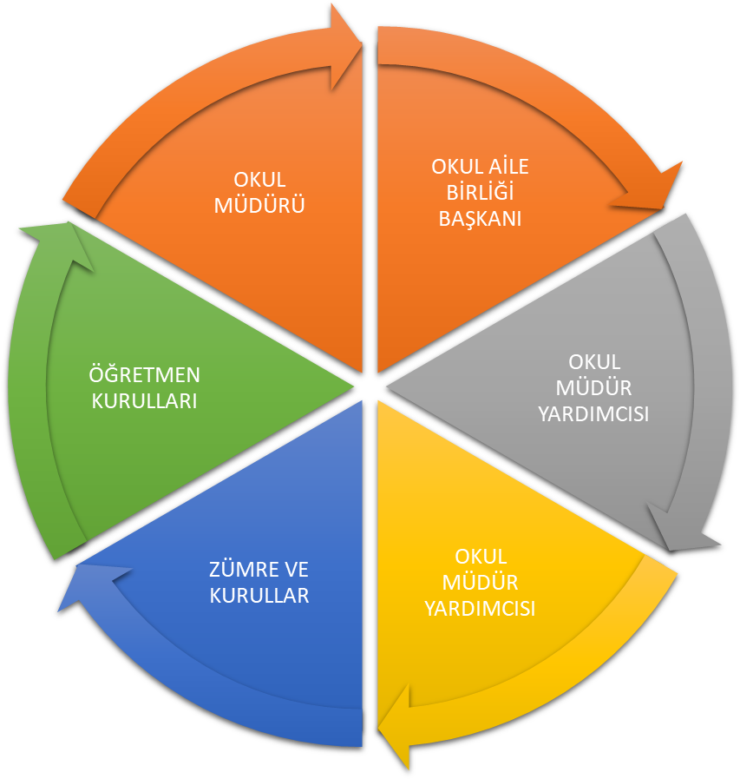
Müdürlüğümüz stratejik planın başarılı ulaşmasının ön koşulu olarak planın sahiplenilmesinin gerekli olduğuna inanmaktadır. Bu sebeple paydaş analizi yapılarak planın sahiplenilmesinin artacağına inanmaktadır. Müdürlüğümüz paydaş analizi kapsamında aşağıda verilen aşamaları sırası ile gerçekleştirmiştir.

1.Paydaşların Tespiti ve Sınıflandırılması
Paydaş analizinin ilk aşamasında Müdürlüğümüzün paydaşlarının kimler olduğunun belirlenmesi gerekmektedir. Bu amaçla DPT’nin Stratejik Planlama kılavuzundaki paydaş tespitinde ile İlçe Milli Eğitim Müdürlüğümüzün önderliğinde kullanılan sorularından faydalanılarak Okulumuzun paydaş olarak kimlerle görüşmeler yapması gerektiği belirlenmiştir.

Okulumuzun faaliyetleri/hizmetleri ile ilgisi olanlar kimlerdir?
Okulumuzun faaliyetlerini/hizmetlerini yönlendirenler kimlerdir?
Okulumuzun faaliyetlerini/hizmetlerini kullananlar kimlerdir?
Okulumuzun faaliyetlerinden/hizmetlerinden etkilenenler kimlerdir?
Okulumuzun faaliyetlerini/hizmetlerini etkileyenler kimlerdir?

Yukarıda verilen sorular ışığında paydaşlar belirlendikten sonra, neden paydaş oldukları sorusu cevaplanmıştır. Bir sonraki aşamada ise paydaşlar; iç paydaşlar, dış paydaşlar olarak sınıflandırılmıştır.

Paydaşlar | İç Paydaş | Dış Paydaş | Yararlanıcı | Neden Paydaş
Milli Eğitim Bakanlığı |  |  |  | Bağlı olduğumuz merkezi idare
Bolu Valiliği |  |  |  | Bağlı olduğumuz mülki idare
Bolu Milli Eğitim Müdürlüğü |  |  |  | Bağlı olduğumuz üst idare
Gerede İlçe Milli Eğitim Müdürlüğü |  |  |  | Bağlı olduğumuz üst idare
Gerede Kaymakamlığı |  |  |  | Bağlı olduğumuz mülki idare
Gerede Belediyesi |  |  |  | Amaçlarımıza ulaşmada destek için işbirliği içinde olmamız gereken kurumlar
İlçe Okulları |  |  |  | Amaçlarımıza ulaşmada destek için işbirliği içinde olmamız gereken kurumlar
Gerede Milli Eğitim Şube Müdürleri |  |  |  | İlçe Milli Eğitim Yönetimi
Okul Yöneticileri |  |  |  | Hizmet üreten ve hizmet alan üretilen hizmeti alanlara ulaştıran
Aile Birlikleri |  |  |  | Tedarikçi
Öğretmenler |  |  |  | Hizmet üreten ve hizmet alan üretilen hizmetin niteliğini belirleyen hizmeti alanlara ulaştıran
Öğrenciler |  |  |  | Hizmet alan
Veliler |  |  |  | Tedarikçi doğrudan ve dolaylı hizmet alan
Muhtarlar |  |  |  | Amaçlarımıza ulaşmada destek içinde olmamız gereken kurumlar
Sendikalar |  |  |  | Amaçlarımıza ulaşmada destek içinde olmamız gereken kurumlar
İlçe Milli Eğitim Personeli |  |  |  | Hizmet üreten ve hizmet alan
Gerede Mal Müdürlüğü |  |  |  | Amaçlarımıza ulaşmada destek için işbirliği içinde olmamız gereken kurumlar
Gerede İlçe Emniyet Müdürlüğü |  |  |  | Amaçlarımıza ulaşmada destek için işbirliği içinde olmamız gereken kurumlar
Gerede Nüfus Müdürlüğü |  |  |  | Amaçlarımıza ulaşmada destek için işbirliği içinde olmamız gereken kurumlar
Gerede Sağlık Grup Başkanlığı |  |  |  | Amaçlarımıza ulaşmada destek için işbirliği içinde olmamız gereken kurumlar
İlçe Özel İdare Müdürlüğü |  |  |  | Amaçlarımıza ulaşmada destek için işbirliği içinde olmamız gereken kurumlar
İlçe Jandarma Komutanlığı |  |  |  | Amaçlarımıza ulaşmada destek için işbirliği içinde olmamız gereken kurumlar

2.Paydaşların Önceliklendirilmesi

Belirlenen paydaşlardan, Okulumuz faaliyetlerini en fazla etkileyen kurum ve/veya kişilerin tespit edilmesi amacıyla önceliklendirme çalışması yapılmıştır. Etki/Önem Matrisinden yararlanılarak paydaşların hangisine diğerlerine göre daha fazla odaklanılması gerektiği belirlenmiştir.

3.Paydaşların Görüş Ve Önerilerinin Alınması Ve Değerlendirilmesi

Belirlenen paydaşlar ve yapılan önceliklendirmenin ardından paydaşların görüşlerinin alınması ve alınan görüşlerin değerlendirilmesi yapılmıştır.

İç Paydaş Görüşmeleri
Öncelikle iç paydaşlarımız olan okul personeli, öğretmenlerimiz, velilerimiz ve ilçe milli eğitim müdürlüğü ile görüşmeler yapıldı.
Okul personeli ile velilerle ve okulumuzda kurulan birliklerle toplantılar yapılarak okulumuzun stratejik planı hakkında fikir alış verişi yapıldı.
Yapılan toplantılar, görüşmeler, GZFT analizleri ve anket çalışmaları ile geniş katılımlı uygulanabilir anlaşılır bir plan hazırlanmıştır. Paydaş görüş değerlendirmeleri GZFT, sorun alanları ve geleceğe yönelim bölümlerine yansıtılmıştır. Ayrıca tüm paydaşlarımızın katılımı sağlanarak planın sahiplenilmesi sağlanmıştır.

Dış Paydaş Görüşmeleri

Müdürlüğümüz ile birlikte çalışmamız gereken dış paydaş olarak belirlenen kurumlar ve kişiler ile mülakat yolu ile görüşmeler yapılmıştır. Kurumlar ile gerçekleştirilen görüşme değerlendirmeleri aşağıda belirtilmiştir.

- İlçe Gençlik Ve Spor Müdürlüğü
İlçe Gençlik ve Spor Müdürlüğü ile yapılan Paydaş görüşmeleri kapsamında;
Gençlik ve Spor müdürlüğü faaliyetlerinin okulumuzda tanıtılması,
Okulumuz ile İlçe Gençlik ve Spor Müdürlüğünün yapacağı çalışmalara katılımların sağlanması adına girişimlerde bulunuldu.
Gençleri zararlı alışkanlıklara karşı korunması için öğrencilerin sosyal faaliyetlere yönlendirilmesini sağlamak için çalışmalar yürütülmesi için çalışmalar hızlandırıldı.

- İlçe Emniyet Müdürlüğü
İlçe Emniyet Müdürlüğü ile yapılan Paydaş görüşmeleri kapsamında;
Emniyet kuvvetleri ile irtibat halinde olunarak meslek bilgileri verildi ve öğrencilerin emniyet mensupları ile koordineli olarak görüşülerek davet edilmeleri ile öğrencilerin güvenlik güçlerinin mesleklerini tanımaları sağlanmaları yönünde girişimlerde bulunuldu.

4.Paydaş Ürün Hizmet Matrisi
Hizmetten Yararlanan Paydaşlar | İç Paydaş | Dış Paydaş | Kurum Hizmet Alanları
Hizmetten Yararlanan Paydaşlar | İç Paydaş | Dış Paydaş | Yönetim Hizmetleri | Personel Hizmetleri | Eğitim-Öğretim Hizmetleri | Bütçe-Yatırım Hizmetleri | Araştırma Planlama İstatistik Hizmetleri | Teftiş Rehberlik Soruşturma Hizmetleri | Sivil Savunma Hizmetleri
Milli Eğitim Bakanlığı |  | X
Bolu Valiliği |  | X
Bolu Milli Eğitim Müdürlüğü |  | X
Gerede Kaymakamlığı | X
Gerede Belediyesi | X
İlçe Milli Eğitim Müdürlükleri | X |  |  | X | X
Gerede Milli Eğitim Şube Müdürleri | X
Okul/Kurum Yöneticileri |  | X
Aile Birlikleri | X
Öğretmenler | X
Öğrenciler | X
Veliler | X
Muhtarlar | X
Sendikalar |  | X
İlçe Milli Eğitim Personeli |  | X
Gerede Mal Müdürlüğü |  | X
Gerede İlçe Emniyet Müdürlüğü |  | X
Gerede Nüfus Müdürlüğü |  | X
Gerede Sağlık Grup Başkanlığı |  | X
İlçe Özel İdare Müdürlüğü |  | X
İlçe Jandarma Komutanlığı |  | X

X: Tümü 0: Bazıları

E. KURUM İÇİ ANALİZ

Kurum içi analiz çalışmalarında; Okulumuzun teşkilat yapısı,

1.Örgütsel Yapı
OKUL MÜDÜRÜ

Müdür Yardımcısı

İngilizce Öğretmeni
Sınıf Öğretmeni
Rehber Öğretmen

Okulumuzdaki Öğrenci Sayıları
 | KIZ | ERKEK | TOPLAM
1. SINIFLAR | 61 | 39 | 100
2. SINIFLAR | 39 | 57 | 96
3. SINIFLAR | 58 | 55 | 113
4. SINIFLAR | 48 | 54 | 102
Toplam | 206 | 205 | 411

4.Mali Durum
Milli eğitiminde kaynakların yatırıma yönlendirilme zorunluluğu yanında, çeşitli sebeplerle kaynakların etkin ve verimli kullanılamaması sorunlarının da yaşandığı bilinmektedir.
Okulumuzun mali yönden giderleri genellikle öğretmenlerin fedakarlıkları ve okul aile birliğinin desteği ile sağlanmaktadır.

5.Kurum Kültürü
Kurum personeli arasında samimi, saygı ve hoş görüye dayalı bir iletişim söz konusudur. Herkesin düşüncesine saygılı olma, ideolojik ve siyasi kamplaşmaya mahal vermeyen bir hoş görü ortamı mevcuttur. Personeller arasında örnek bir dayanışma ruhu vardır; İyi ve kötü günlerde beraber hareket edilerek mutluluk ve kederler paylaşılmaktadır.
İnanç ve manevi değerlerine saygılı, adalet ve şeffaflık temel kriterine riayet gösteren, fırsat ve imkân eşitliğine inanan, çalışmalarında verimlilik ve kolektifliği esas alan, kurum içi ve kurum dışı iletişim kanallarının açık olması gerektiğine inanan bir kurumsal kültüre sahiptir.

6.Bina Envanteriteri
SINIF |  | SINIFLAR | MÜDÜR ODASI | ÖĞRETMENLER ODASI | DEPO | TUVALET | OYUN ALANI | KÜTÜPHANE | BİLGİSAYAR ODASI | LABARATUAR | DİĞER ODALAR | Toplam
 |  | 15 | 1 | 1 | 1 | 4 | 1 | 1 | 1 | 0 | 2 | 27

Stratejik Plan Referans Dokümanları
- Kalkınma Planı ve Eğitim Özel İhtisas Komisyon Raporu
- Orta Vadeli Program
- AB Müktesebatına Uyum Programı
- Hükümet Programı
- Hükümet Programı Eylem Planı
- TUBİTAK Vizyon 2023 Eğitim ve İnsan Kaynakları Raporu
- MEB Sürekli Kurum Geliştirme Projesi Sonuç Raporu
- Bilgi Toplumu Stratejisi
- Hayat Boyu Öğrenme Strateji Belgesi
- Mesleki ve Teknik Eğitim Eylem Planı
- Millî Eğitim Strateji Belgesi
- 5018 sayılı Kamu Mali Yönetimi ve Kontrol Kanunu
- Kamu İdarelerinde Stratejik Planlamaya İlişkin Usul ve Esaslar Hakkında Yönetmelik
- Kamu Kurum ve Kuruluşları İçin Stratejik Planlama Kılavuzu
- MEB Bütçe Raporu
- Millî Eğitim Şûrası Kararları
- Millî eğitim ile ilgili mevzuat

2.PEST Analizi

Politik Faktörler
- 4+4+4 eğitim sistemine uyum çalışmaları kapsamında ortaokullara ve liselere yönlendirmede yoğun çabalar gösterilmektedir.
- Ekonomik Faktörler

Sosyal Faktörler
- İlçemizde Gençlik Merkezleri ve Kadın Destek Evi faaliyetleri devam etmektedir.
- Emniyet Müdürlüğümüz ile işbirliği içinde yaptığımız Uyuşturucu Kullanmanın Zararları seminerleri büyük ilgi görmüş, faydaları ortaya çıkmaya başlamıştır.

Teknolojik Faktörler
- Fatih projesi ile okullarımız akıllı tahta ile tanışmış, teknoloji eğitimin ayrılmaz bir parçası haline gelmiştir.

- DYS nin kullanılması ile kağıt israfı önlenmiş, kırtasiye masrafları minumum düzeye indirilmiştir.

F. GZFT (SWOT) ANALİZİ
Öğrenciler | 1.Öğrenci sayısının sınıflarda dengeli dağılımı  2.Öğrencilerin kullanımına ve sosyalleşmesine yönelik çok sayıda sosyal,  kültürel, sanatsal ve sportif imkânların bulunması  3.Nitelikli ve düzenli eğitim ve etkinlikler düzenlenmesi
Çalışanlar | 1. Güçlü ve deneyimli öğretmen kadrosu  2. Çalışanlarımızın uyumlu ve iş birliği içinde çalışma ve kurum kültürüne sahip olması  3. Öğretmen yönetici iş birliğinin güçlü olması
Veliler | 1.Okul Aile İşbirliğine önem veren velilerimizin olması  2.Veli iletişiminin güçlü olması  3.Okul Aile Birliğinin aktif çalışması
Bina ve Yerleşke | 1. Konum olarak merkezi bir yerleşim yerinde olması  2. Okul fiziki yapısının iyi durumda olması  4. Okula ulaşımın kolay olması  5.Okula yakın bir hastanenin bulunması  6.Okul bahçesinin dış mekân etkinlikleri için uygun olması
Donanım | 1.ADSL bağlantısının olması  2.Güvenlik kameralarının olması  3.Bilişim altyapısının olması ve kullanılması

Kurumun güçlü ve zayıf yönleri donanım, malzeme, çalışan, iş yapma becerisi, kurumsal iletişim gibi çok çeşitli alanlarda kendisinden kaynaklı olan güçlülükleri ve zayıflıkları ifade etmektedir ve ayrımda temel olarak okul müdürü/müdürlüğü kapsamından bakılarak iç faktör ve dış faktör ayrımı yapılmıştır.
İçsel Faktörler;
Güçlü Yönler
Bütçe | 1. İlçe Milli eğitim müdürlüğümüz kırtasiye, temizlik vb ihtiyaçlarımızı karşılaması.
Yönetim Süreçleri | - Yönetim kadrosunun kadrolu yöneticilerden oluşması  - Şeffaf, paylaşımcı, değişime açık bir yönetim anlayışının bulunması  3.Komisyonların etkin çalışması  4.Yeniliklerin okul yönetimi ve öğretmenler tarafından takip edilerek uygulanması  5. Yönetim süreçleri içerisinde öğretmenlerimizin, öğrencilerimizin ve velilerimizin  görüşleri alınarak başarılı bir yönetim süreci olması.
İletişim Süreçleri | - Dış paydaşlara yakın bir konumda bulunması  - Okulun diğer okul ve kurumlarla işbirliği içinde olması  3.Okul yönetici ve öğretmenlerinin ihtiyaç duyduğunda İlçe Milli Eğitim  Müdürlüğü yöneticilerine ulaşabilmesi  4.Okul Aile Birliğinin iş birliğine açık olması  5.STK ve yerel yönetimlerle işbirliği içinde olunması

Zayıf Yönler
Öğrenciler | 1.Öğrenciler arası sosyal - kültürel ve sosyal-ekonomik farklılıklar  2.Öğrencilerin şiddet içeren yayınlar izlemesi  3.Teknolojik aletlere bağımlılığın artışı
Çalışanlar | 1.Okulumuzda kadrolu öğretmen eksiğinin bulunması
Veliler | 1.Velilerin sürekli eğitim öğretim dışı hususlarda öğrencileri hakkında öğretmenlerden bilgi talep etmesi  2. Veli- okul işbirliğinin istenilen düzeyde olmaması
Bina ve Yerleşke | 1. Okulun cadde üzerinde bulunmasından kaynaklanan güvenlik sorunu
Donanım | 1.Okulda bir spor salonunun olmaması
Bütçe | 1.Sosyal etkinliklerin çeşitlendirilebilmesi için yeterli kaynağın olmaması
Yönetim Süreçleri | 1.Personel verimliliğinin arttırılması
Diğer | 1.Ulusal Sergi ve Yarışmalara (resim branş öğretmen yokluğu) Katılım Sayısının Arttırılması  2.Sportif yarışmalara branş öğretmeni olmadığından dolayı katılımın olamaması

Dışsal Fatörler;
Güçlü Yönler
Politik | Girişimcilik konusunda farkındalığın artması
Ekonomik | Eğitim öğretim ortamları ile hizmet birimlerinin fiziki yapısının geliştirilmesini ve eğitim  yatırımların artmasının sağlaması
Sosyolojik | Kitlesel göç ile gelen bireylerin topluma uyumunu kolaylaştıran sosyal yapı
Teknolojik | Teknoloji aracılığıyla eğitim öğretim faaliyetlerinde ihtiyaca göre altyapı, sistem ve  donanımların geliştirilmesi ve kullanılması ile öğrenme süreçlerinde dijital içerik ve  beceri destekli dönüşüm imkânlarına sahip olunması
Mevzuat-Yasal | Bakanlığın mevzuat çalışmalarında yeni sisteme uyum sağlamada yasal dayanaklara sahip olması
Ekolojik | Çevre duyarlılığı olan kuramların MEB ile iş birliği yapması, uygulanan müfredatta çevreye yönelik tema ve kazanımların bulunması

Politik | Eğitim politikalarında yaşanan değişimlerin eğitim kalitesini olumsuz etkilemesi
Ekonomik | Eğitim kaynaklarının kullanımının etkili ve etkin planlanamaması, diğer kurumlar ve  sivil toplumun eğitime finansal katkısının yetersizliği, bölgeler arası ekonomik gelişmişlik  farklılığı
Sosyolojik | Kamuoyunun eğitim öğretimin kalitesine ilişkin beklenti ve algısının farklı olması
Teknolojik | Hızlı ve değişken teknolojik gelişmelere zamanında ayak uydurulmanın zorluğu,  öğretmenler ile öğrencilerin teknolojik cihazları kullanma becerisinin istenilen düzeyde olmaması
Mevzuat-Yasal | Değişen mevzuatı uyumlaştırmak için sürenin sınırlı oluşu
Ekolojik | Okul-veli–öğrenci işbirliklerinin yeterli düzeyde olmaması
Tehditler

3. BÖLÜM

GELECEĞE YÖNELELİM

Gelişim ve Sorun Alanları
Gelişim ve sorun alanları analizi ile GZFT analizi sonucunda ortaya çıkan sonuçların planın geleceğe yönelim bölümü ile ilişkilendirilmesi ve buradan hareketle hedef, gösterge ve eylemlerin belirlenmesi sağlanmaktadır.
Gelişim ve sorun alanları ayrımında eğitim ve öğretim faaliyetlerine ilişkin üç temel tema olan Eğitime Erişim, Eğitimde Kalite ve kurumsal Kapasite kullanılmıştır. Eğitime erişim, öğrencinin eğitim faaliyetine erişmesi ve tamamlamasına ilişkin süreçleri; Eğitimde kalite, öğrencinin akademik başarısı, sosyal ve bilişsel gelişimi ve istihdamı da dâhil olmak üzere eğitim ve öğretim sürecinin hayata hazırlama evresini; Kurumsal kapasite ise kurumsal yapı, kurum kültürü, donanım, bina gibi eğitim ve öğretim sürecine destek mahiyetinde olan kapasiteyi belirtmektedir.

Eğitime Erişim | Eğitimde Kalite | Kurumsal Kapasite
Okullaşma Oranı | Akademik Başarı | Kurumsal İletişim
Okula Devam/ Devamsızlık | Sosyal, Kültürel ve Fiziksel Gelişim | Kurumsal Yönetim
Okula Uyum, Oryantasyon | Sınıf Tekrarı | Bina ve Yerleşke
Özel Eğitime İhtiyaç Duyan Bireyler | İstihdam Edilebilirlik ve Yönlendirme | Donanım
Yabancı Öğrenciler | Öğretim Yöntemleri | Temizlik, Hijyen
Hayatboyu Öğrenme | Ders araç gereçleri | İş Güvenliği, Okul Güvenliği
 |  | Taşıma ve servis

Gelişim ve Sorun Alanlarımız

1.TEMA: EĞİTİM VE ÖĞRETİME ERİŞİM
1 | İlkokul eğitiminde devam/devamsızlık bilincini geliştirmek
2 | Oryantasyon çalışmalarının çeşitlendirilmesi, okul öncesi eğitimin yaygınlaştırılması
3 | Özel eğitime ihtiyaç duyan bireylerin uygun eğitime erişimi

2.TEMA: EĞİTİM VE ÖĞRETİMDE KALİTE
1 | Öğrencilerin becerilerine uygun kaliteli eğitim ortamı oluşturulması
2 | Öğrenci gelişimini destekleyici rehberlik faaliyetleri
3 | Öğretmenlere yönelik hizmet içi eğitimler
4 | Eğitim öğretim sürecinde sanatsal, sportif ve kültürel faaliyetler
5 | Eğitimde farklı yöntem ve tekniklerin kullanılması
6 | İlkokul eğitimde materyal kullanımı
7 | Eğitimi destekleyecek ve geliştirecek projeler geliştirme

3.TEMA: KURUMSAL KAPASİTE
1 | Kurum içi iletişimi güçlendirecek etkinlikler yapılması
2 | Demokratik yönetim anlayışının geliştirilmesi
3 | Öğretmenlere yönelik fiziksel alanların oluşturulması
4 | Donanım ve finansal kaynakların daha iyi yönetilmesi
5 | İş güvenliği ve sivil savunma bilincinin oluşturulması
6 | Servis yolunun güvenliğinin sağlanması

3. GELECEĞE YÖNELİM

Misyonumuz
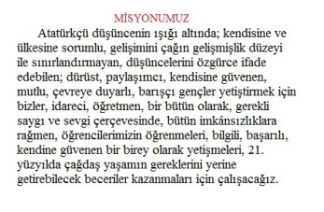
.

Vizyonumuz
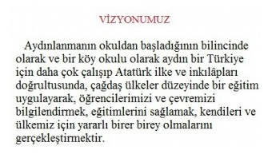

Temel Değerler

- Evrensel değerlere saygı, insan haklarına saygı
- Milli ve manevi değerlere bağlılık, saygı ve hoşgörü
- Yardımlaşma ve paylaşma, sosyal sorumluluk,
- Biz duygusu, çevre bilinci, etkili iletişim, birlikte yönetim
- Açıklık, şeffaflık, yenilikçilik, güvenilirlik, tarafsızlık
- Verimlilik, süreklilik ve ulaşılabilirlik
- Denetim, rehberlik, kalite, stratejik bakış vb. ilkeleri eğitim sürecinde uygulamak

TEMALAR

- TEMA
EĞİTİM VE ÖĞRETİMDE ERİŞİMİN ARTTIRILMASI

- TEMA
EĞİTİM VE ÖĞRETİMDE KALİTENİN ARTTIRILMASI

- TEMA
KURUMSAL KAPASİTENİN GELİŞTİRİLMESİ

TEMA I: EĞİTİM VE ÖĞRETİME ERİŞİM
Eğitim ve öğretime erişim okullaşma ve okul terki, devam ve devamsızlık, okula uyum ve oryantasyon, özel eğitime ihtiyaç duyan bireylerin eğitime erişimi, yabancı öğrencilerin eğitime erişimi ve hayatboyu öğrenme kapsamında yürütülen faaliyetlerin ele alındığı temadır.

Stratejik Amaç 1:
- Kayıt bölgemizde yer alan çocukların okullaşma oranlarını artıran, öğrencilerin uyum ve devamsızlık sorunlarını gideren etkin bir yönetim yapısı kurulacaktır.
*** Bireylerin temel hakkı olan her türlü eğitim öğretime; ekonomik, sosyal, kültürel farklılıkları nedeniyle oluşabilecek dezavantajlardan etkilenmeden, adil ve eşit bir şekilde katılımını ve bu eğitimi tamamlayabilmesini sağlamak.
Stratejik Hedef 1.1. Kayıt bölgemizde yer alan çocukların okullaşma oranları artırılacak ve devamsızlık sorunları da giderilecektir.
*** Başta dezavantajlı bireyler olmak üzere tüm bireylerin fırsat eşitliği sağlanarak eğitim ve öğretime katılımının arttırılması ve bu eğitimini tamamlamasını sağlamak
Stratejik Hedef 1.2. Okulumuz öğrencilerine birinci sınıftan dördüncü sınıfa kadar oryantasyon desteği sağlanarak okula alışma ve benimsemelerine yardımcı olunacaktır.

Performans Göstergeleri
No | PERFORMANS  GÖSTERGESİ | Mevcut |  | HEDEF
No | PERFORMANS  GÖSTERGESİ | 2023 | 2024 |  | 2025 | 2026 | 2027 | 2028
PG.1.1.a | Kayıt bölgesindeki öğrencilerden okula kayıt yaptıranların oranı (%) | 85 | 100 |  | 100 | 100 | 100 | 100
PG.1.1.b | İlkokul birinci sınıf öğrencilerinden en az bir yıl okul öncesi eğitim almış olanların oranı (%)(ilkokul) | 85 | 100 |  | 100 | 100 | 100 | 100
PG.1.1.c. | Okula yeni başlayan öğrencilerden oryantasyon eğitimine katılanların oranı (%) | 100 | 100 |  | 100 | 100 | 100 | 100
PG.1.1.d. | Bir eğitim ve öğretim döneminde 20 gün ve üzeri devamsızlık yapan öğrenci oranı (%) | 0 | 0 |  | 0 | 0 | 0 | 0
PG.1.1.e. | Bir eğitim ve öğretim döneminde 20 gün ve üzeri devamsızlık yapan yabancı öğrenci oranı (%) | 0 | 0 |  | 0 | 0 | 0 | 0
PG.1.1.f. | Okulun özel eğitime ihtiyaç duyan bireylerin kullanımına uygunluğu (0-1) | 1 | 1 |  | 1 | 1 | 1 | 1
PG.1.1.g. | Hayatboyu öğrenme kapsamında açılan kurslara devam oranı (%) (halk eğitim) | 0 | 50 |  | 80 | 100 | 100 | 100
PG.1.1.h. | Hayatboyu öğrenme kapsamında açılan kurslara katılan kişi sayısı (sayı) (halkeğitim) | 0 | 20 |  | 30 | 40 | 50 | 60

Eylemler
No | Eylem İfadesi | Eylem Sorumlusu | Eylem Tarihi
1.1.1. | Kayıt bölgesinde yer alan öğrencilerin tespiti çalışması yapılacaktır. | Okul Stratejik Plan Ekibi | 01 Eylül-20 Eylül
1.1.2 | Devamsızlık yapan öğrencilerin tespiti ve erken uyarı sistemi için çalışmalar yapılacaktır. | Müdür Yardımcısı | 01 Eylül-20 Eylül
1.1.3 | Devamsızlık yapan öğrencilerin velileri ile özel aylık toplantı ve görüşmeler yapılacaktır. | Rehberlik Servisi | Her ayın son haftası
1.1.4 | Okulun özel eğitime ihtiyaç duyan bireylerin kullanımının kolaylaştırılması için rampa ve asansör eksiklikleri tamamlanacaktır. | Müdür Yardımcısı | Mayıs 2024

TEMA II: EĞİTİM VE ÖĞRETİMDE KALİTENİN ARTIRILMASI
Eğitim ve öğretimde kalitenin artırılması başlığı esas olarak eğitim ve öğretim faaliyetinin hayata hazırlama işlevinde yapılacak çalışmaları kapsamaktadır.
Bu tema altında akademik başarı, sınav kaygıları, sınıfta kalma, ders başarıları ve kazanımları, disiplin sorunları, öğrencilerin bilimsel, sanatsal, kültürel ve sportif faaliyetleri ile istihdam ve meslek edindirmeye yönelik rehberlik ve diğer mesleki faaliyetler yer almaktadır.

İlkokullar İçin
Stratejik Amaç 2: Eğitim ve öğretimde kalite artırılarak öğrencilerimizin bilişsel, duygusal ve fiziksel olarak çok boyutlu gelişimi sağlanacaktır.
Stratejik Hedef 2.1: Öğrenme kazanımlarını takip eden ve velileri de sürece dâhil eden bir yönetim anlayışı ile öğrencilerimizin akademik başarıları artırılacak ve öğrencilerimize iyi bir vatandaş olmaları için gerekli temel bilgi, beceri, davranış ve alışkanlıklar kazandırılacaktır.
(Akademik başarı altında: ders başarıları, kazanım takibi, üst öğrenime geçiş başarı ve durumları gibi akademik başarıyı takip eden ve ölçen göstergeler…)

Performans Göstergeleri
No | PERFORMANS  GÖSTERGESİ | Mevcut | HEDEF
No | PERFORMANS  GÖSTERGESİ | 2023 | 2024 | 2025 | 2026 | 2027 | 2028
PG.2.1.1 | Öğrenci Başına Okunan Kitap Sayısı | 50 | 60 | 70 | 80 | 90 | 100
PG.2.1.2 | Yabancı Dil Dersi Yılsonu Puan Ortalaması (4. Sınıf)
PG.2.1.3 | EBA Portalına Kayıtlı Öğretmen Oranı | 12 | 12 | 12 | 12 | 12 | 12
 | EBA Portalına Kayıtlı Öğrenci Oranı | 150 | 181 | 181 | 181 | 181 | 181
 | Eğitim-öğretim yılı içerisinde 4. Sınıf öğrencilerden belge alanların oranı | %85 | %90 | %100 | %100 | %100 | %100
 | İftihar belgesi alan öğrenci Oranı | %5 | %10 | %20 | %30 | %40 | %50
 | İlkokul Yetiştirme programına dâhil edilen öğrencilerden başarılı olanların oranı | 0 | 0 | 0 | 0 | 0 | 0
 | Okul sağlığı ve hijyen eğitimi konusunda eğitim alan öğretmen oranı | 12 | 12 | 12 | 12 | 12 | 12

No | Eylem İfadesi | Eylem  Sorumlusu | Eylem  Tarihi
1. | Okuma saati etkinliğinin içeriği zenginleştirilerek dramatizasyonla desteklenecektir. | Müdür Yardımcısı | Her ayın son haftası
2. | Öğrencilerin yabancı dil kullanımlarını farklı alanlara aktarmaları sağlanacaktır. | Müdür Yardımcısı | Her ayın son haftası
3. | EBA Portalı öğretmenlere tanıtılacak ve kullanımı teşvik edilecektir. | Müdür Yardımcısı | Her ayın son haftası
4. | Velilere EBA portalı tanıtılacak ve kullanımı teşvik edilecektir. | Müdür Yardımcısı | Her ayın son haftası
5. | Belge alan öğrenciler onore edilerektir. | Müdür Yardımcısı | Her ayın son haftası
6 | Onur belgesi alan öğrenciler onore edilecektir. | Müdür Yardımcısı | Her ayın son haftası
7 | İYEP kapsamında olan öğrencilerin gelişimleri takip edilecektir. | Müdür Yardımcısı | Her ayın son haftası
8 | Paydaşlarla işbirliği yapılarak eğitimlerin verilmesi sağlanacaktır. | Müdür Yardımcısı | Her ayın son haftası

Stratejik Hedef 2.2: Öğrenme kazanımlarını takip eden ve velileri de sürece dâhil eden bir yönetim anlayışı ile öğrencilerimizin akademik başarıları ve sosyal faaliyetlere yetenekleri doğrultusunda etkin katılımı artırılacaktır.

Sosyal faaliyetlere etkin katılım altında: sanatsal, kültürel, bilimsel ve sportif faaliyetlerin sayısı, katılım oranları, bu faaliyetler için ayrılan alanlar, ders dışı etkinliklere katılım takibi vb ele alınacaktır.)
Performans Göstergeleri
No | PERFORMANS  GÖSTERGESİ | Mevcut | HEDEF
No | PERFORMANS  GÖSTERGESİ | 2023 | 2024 | 2025 | 2026 | 2027 | 2028
PG.2.1.1 | Bir Eğitim-Öğretim Döneminde Bilimsel, Kültürel, Sanatsal ve Sportif Alanlarda En Az Bir Faaliyete Katılan Öğrenci Oranı (%) | 10 | 20 | 30 | 40 | 50 | 60
PG.2.1.2 | Okul dışı öğrenme ortamları kapsamında düzenlenen gezi/etkinliklere katılan öğrenci oranı | 10 | 20 | 30 | 40 | 50 | 60
PG.2.1.3 | Çevre Bilincinin Artırılmasına Yönelik Etkinlik Sayısı | 10 | 20 | 30 | 40 | 50 | 60
 | Çevre Bilincinin Artırılmasına Yönelik Etkinliklere Katılan Öğrenci Oranı | 10 | 20 | 30 | 40 | 50 | 60
 | Okul Sporları Kapsamında Sportif Faaliyetlerine Katılan Öğrenci Oranı | 10 | 20 | 30 | 40 | 50 | 60
 | Yerel ve Ulusal Yarışmalara Katılan Öğrenci Oranı | 10 | 20 | 30 | 40 | 50 | 60
 | Yürütülen Ders Dışı Egzersiz Faaliyeti Sayısı | 10 | 20 | 30 | 40 | 50 | 60

Eylemler
No | Eylem İfadesi | Eylem  Sorumlusu | Eylem  Tarihi
1. | Öğrencilerin yeteneklerine uygun alanlarda bilimsel, kültürel, sanatsal, sportif ve toplum hizmeti alanlarında etkinliklere katılım sağlamaları amacıyla çocuk kulüpleri aktif hale getirilecektir. | Müdür Yardımcısı | Her ayın son haftası
2 | Müze, örenyeri, kütüphane tiyatro vb. etkinlikler planlanacaktır. | Müdür Yardımcısı | Her ayın son haftası
3 | Milli manevi ve kültürel değerlerimizi içeren Sosyal sorumluluk projeleri yürütülecektir. | Müdür Yardımcısı | Her ayın son haftası
4 | Belediye ve İl Çevre Orman Müdürlüğü ile işbirliği yapılarak çevre bilinci konusunda eğitimler düzenlenecektir. | Müdür Yardımcısı | Her ayın son haftası
5 | Öğrencilerin Çevre bilincine yönelik etkinliklere aktif katılımı teşvik edilecektir. | Müdür Yardımcısı | Her ayın son haftası
6 | Yetenek tarama uygulaması yapılacaktır. | Müdür Yardımcısı | Her ayın son haftası
7 | Yarışma duyurularının zamanında yapılması ve öğrencilerin teşvik edilmesi sağlanacaktır. | Müdür Yardımcısı | Her ayın son haftası
8 | Öğrencilerin ilgi istek yetenek ve kapasiteleri doğrultusunda egzersizler planlanması | Müdür Yardımcısı | Her ayın son haftası

TEMA III: KURUMSAL KAPASİTE

Stratejik Amaç 3: Okulumuzun beşeri, mali, fiziki ve teknolojik unsurları ile yönetim ve organizasyonu, eğitim ve öğretimin niteliğini ve eğitime erişimi yükseltecek biçimde geliştirilecektir.

Stratejik Hedef 3.1: Okulumuz personelinin mesleki yeterlilikleri ile iş doyumu ve motivasyonları artırılacaktır.
(Öğretmenlerin meslekî gelişimi (hizmet içi eğitim, eğitim ve öğretim ile ilgili konferans ve çalıştay vb. etkinlikler, yüksek lisans ve doktora, profesyonel gelişim ağları, yabancı dil..), Öğretmenlik meslek etiği, Personele yönelik sosyal, sportif ve kültürel faaliyetler, İş doyumunu ve motivasyonu artırmaya yönelik faaliyetler, Haftalık ders programlarının etkililik ve verimlilik esasına göre oluşturulması, Personele bilgi ve becerilerine uygun görevler verilmesi, Öğretmenlere ait fiziksel mekânların geliştirilmesi, Temizlik, güvenlik ve sekretarya gibi alanlardaki destek personeli ihtiyacının giderilmesi… gibi konularda göstergeler)
Performans Göstergeleri
Öğretmen başına düşen öğrenci sayısı
Ödül alan personel oranı
Mesleki gelişim faaliyetlerine katılan personel oranı
Lisansüstü eğitim sahibi personel oranı
Bilimsel ve sanatsal etkinliklere katılan personel oranı
C düzeyi ve üzeri dil puanına sahip öğretmen oranı
Uluslararası hareketlilik programlarına katılan personel oranı
Öğretmen memnuniyet oranı
Performans Göstergeleri
No | PERFORMANS  GÖSTERGESİ | Mevcut | HEDEF
No | PERFORMANS  GÖSTERGESİ | 2023 | 2024 | 2025 | 2026 | 2027 | 2028
PG.3.1.1 | Web 2 Araçları, STEM, Robotik Kodlama Eğitimleri Alan Öğretmen Oranı | 0 | 1 | 2 | 5 | 7 | 12
PG.3.1.2 | Tasarım Beceri Atölyelerine Yönelik Eğitim Alan Öğretmen Sayısı/Oranı | 0 | 0 | 1 | 2 | 4 | 5
PG… | Ders Dışı Eğitim/Egzersiz Faaliyetleri Yürüten Öğretmen Oranı | 1 | 1 | 2 | 2 | 3 | 5

Eylemler
No | Eylem İfadesi | Eylem Sorumlusu | Eylem Tarihi
3.1.1. | Web 2 araçlarına yönelik öğretmen yeterliklerinin artırılması sağlanacaktır. | Müdür Yardımcısı | Her ayın son haftası
3.1.2 | Öğretmenlerin Tasarım Beceri Atölyelerine Yönelik Eğitimlere teşviki sağlanacaktır. | Müdür Yardımcısı | Her ayın son haftası
3.1.3 | Egzersizler konusunda öğretmenlerin desteği sağlanacaktır. | Müdür Yardımcısı | Her ayın son haftası

Stratejik Hedef 3.2: Okulumuzun mali ve fiziksel altyapısı eğitim ve öğretim faaliyetlerinden beklenen sonuçların elde edilmesini temine edecek biçimde sürdürülebilirlik ve verimlilik esasına göre geliştirilecektir.
(Okul ve çevresinin temizliği, Okul ve çevresinin güvenliği, Engelli erişimine uygunluk, Kütüphane ve laboratuvarlar, Tasarım ve beceri atölyeleri, Okul bahçesi, konferans salonu, spor salonu, toplantı odaları, atölyeler, öğretmenler odası, Teknolojik altyapı, Bütçe kullanımı (ortaöğretim kurumları için), Girişimcilik, Mali destek sağlanması, Pansiyon, Yemekhane, Bakım ve onarım, Donatım, Sosyal, sanatsal, sportif ve kültürel faaliyet alanlarının geliştirilmesi, Kaynak tasarrufu, Yeşil alanlar, İş sağlığı ve güvenliği gibi hususlarda göstergeler…)

Performans göstergeleri
Şube başına düşen öğrenci sayısı
Öğrenci başına düşen sosyal, sanatsal, sportif ve kültürel faaliyet alanı (metrekare)
Tasarruf edilen kaynak miktarı
Ulusal ve uluslararası projelerden alınan mali destek
Bakım ve onarım ihtiyaçlarının giderilme oranı
Donatım ihtiyaçlarının giderilme oranı

No | PERFORMANS  GÖSTERGESİ | Mevcut | HEDEF
No | PERFORMANS  GÖSTERGESİ | 2023 | 2024 | 2025 | 2026 | 2027 | 2028
PG.3.1.1 | Henüz yaygınlaştırılması yapılmamış ve maliyetli bir gösterge | 0 | 0 | 1 | 1 | 2 | 2
PG.3.1.2 | Eko Okul Kapsamında Yapılan Etkinlik Sayısı | 0 | 0 | 1 | 1 | 2 | 2
PG… | Beslenme Dostu Okul Sertifika Sayısı (0-1) | 0 | 0 | 1 | 1 | 1 | 1
 | Beyaz Bayrak Sertifika Sayısı (0-1) | 0 | 1 | 1 | 1 | 1 | 1
 | Kütüphaneden yararlanan öğrenci oranı | 150 | 200 | 250 | 300 | 350 | 400
 | Geri Dönüşüm Kapsamında Yapılan Etkinlik Sayısı | 1 | 2 | 3 | 3 | 3 | 4

Eylemler
No | Eylem İfadesi | Eylem Sorumlusu | Eylem Tarihi
3.1.1. | Geleceğin Labarotuvar Sınıflarının kurulumu için alternatif kaynakların hayata geçirilmesi | Müdür Yardımcısı | Her ayın son haftası
3.1.2 | Elektrik Su Doğalgaz vb. harcamaların minimize edilmesi ve tasarruf kültürünün oluşturulmasına yönelik tedbir/eğitim ve etkinliklerin hayata geçirilmesi | Müdür Yardımcısı | Her ayın son haftası
3.1.3 | Beslenme Dostu Okul Sertifikasının alınmasına yönelik faaliyetlerin düzenlenmesi | Müdür Yardımcısı | Her ayın son haftası
… | Beyaz Bayrak Sertifikasının alınmasına yönelik faaliyetlerin düzenlenmesi | Müdür Yardımcısı | Her ayın son haftası
 | Alternatif kaynaklarla okul kütüphanesine kitap temin edilecektir. | Müdür Yardımcısı | Her ayın son haftası
 | Atık Pil, Sıfır Atık vb. konularda paydaş işbirliği ile etkinlikler planlanacaktır. | Müdür Yardımcısı | Her ayın son haftası

Stratejik Hedef 3.3: Okulumuzun yönetsel süreçleri, etkin bir izleme ve değerlendirme sistemiyle desteklenen, katılımcı, şeffaf ve hesap verebilir biçimde geliştirilecektir.
(Okul yönetiminde ve karar alma süreçlerinde paydaşların yer alması, Sosyal, kültürel ve sportif faaliyetlere velilerin katılımı, İlgili sektörler, üniversiteler ve STK’lar ile işbirliği, Eğitim ve öğretim faaliyetlerinin izlenmesi ve değerlendirilmesi, Yönetsel faaliyetlerinin izlenmesi ve değerlendirilmesi, Özdeğerlendirme, İş tanımları, Yetki devri, Amaç ve hedeflerine yönelik risklerin ve risklere karşı önlemlerin belirlemesi, Kurumsal iletişim, Okul internet sayfası, Kayıt ve dosyalama, Kamu hizmet standartları, Okuldaki kurul ve komisyonların çalışmaları gibi konularda göstergeler…)

Performans göstergeleri
Veli toplantılarına katılım oranı
Okul internet sayfasının görüntülenme sayısı
Paydaşların karar alma süreçlerine katılımı için gerçekleştirilen faaliyet sayısı
Veli memnuniyet oranı

No | PERFORMANS  GÖSTERGESİ | Mevcut | HEDEF
No | PERFORMANS  GÖSTERGESİ | 2023 | 2024 | 2025 | 2026 | 2027 | 2028
PG.3.1.1 | Veli memnuniyet oranı (%) | 50 | 60 | 70 | 80 | 90 | 90
PG.3.1.2 | Çalışan Memnuniyet Anketinden Çıkan İyileştirmeye Açık Alan Sayısı | 50 | 60 | 70 | 80 | 90 | 90

Eylemler

No | Eylem İfadesi | Eylem Sorumlusu | Eylem Tarihi
3.1.1. | Velilerin görüşlerinin dikkate alındığı bir yönetim anlayışı benimsenecektir. | Müdür Yardımcısı | Her ayın son haftası
3.1.2 | İyileştirmeye açık alanlara yönelik tedbirler alınacaktır. | Müdür Yardımcısı | Her ayın son haftası

4. BÖLÜM

MALİYETLENDİRME

4-MALİYETLENDİRME

2024-2028 Stratejik Planı Faaliyet/Proje Maliyetlendirme Tablosu

Kaynak Tablosu | 2023 | 2024 | 2025 | 2026 | 2027 | Toplam
Genel Bütçe | 25000 | 30000 | 35000 | 40000 | 50000 | 180000
Valilikler ve Belediyelerin Katkısı | 0 | 0 | 0 | 0 | 0 | 0
Diğer (Okul Aile Birlikleri) | 15000 | 20000 | 25000 | 30000 | 35000 | 125000
TOPLAM | 40000 | 50000 | 60000 | 70000 | 85000 | 305000

VI. BÖLÜM: İZLEME VE DEĞERLENDİRME
Okulumuz Stratejik Planı izleme ve değerlendirme çalışmalarında 5 yıllık Stratejik Planın izlenmesi ve 1 yıllık gelişim planın izlenmesi olarak ikili bir ayrıma gidilecektir.
Stratejik planın izlenmesinde 6 aylık dönemlerde izleme yapılacak denetim birimleri, il ve ilçe millî eğitim müdürlüğü ve Bakanlık denetim ve kontrollerine hazır halde tutulacaktır.
Yıllık planın uygulanmasında yürütme ekipleri ve eylem sorumlularıyla aylık ilerleme toplantıları yapılacaktır. Toplantıda bir önceki ayda yapılanlar ve bir sonraki ayda yapılacaklar görüşülüp karara bağlanacaktır.

İzleme Ve Değerlendirme Tablosu

İZLEME DEĞERLENDİRME  DÖNEMİ | GERÇEKLEŞTİRİLME ZAMANI | İZLEME DEĞERLENDİRME DÖNEMİ  SÜREÇ AÇIKLAMASI | ZAMAN KAPSAMI
Birinci  İzleme-Değerlendirme Dönemi | Her yılın Temmuz ayı içerisinde | Göstergelerin gerçekleşme durumları hakkında hazırlanan raporun kurum müdürüne sunulması | Ocak-Temmuz dönemi
İkinci  İzleme-Değerlendirme Dönemi | İzleyen yılın Şubat ayı sonuna kadar | Gösterge hedeflerinden sapmaların ve sapma nedenlerin değerlendirilerek gerekli Stratejilerin alınması | Bir yıllık dönem

MEHMET ZELİHA GÜZELCE İLKOKULU MÜDÜRLÜĞÜ
STRATEJİK PLAN ÜST KURULU İMZA SİRKÜSÜ
5018 sayılı Kamu Mali Yönetimi ve Kontrol Kanunu ve diğer mevzuatın zorunlu kıldığı Mehmet Zeliha Güzelce İlkokulu Müdürlüğü 2024-2028 Stratejik Planı ilgili birimlerin katkısıyla hazırlanmış ve 01.01.2023 tarihi itibariyle yürürlüğe girmeye hazır hale getirilmiştir.
STRATEJİK PLAN ÜST KURULU
SIRA NO | ADI SOYADI | GÖREVİ | İMZA
1 | Ömer ÇALIŞKAN | OKUL MÜDÜRÜ
2 | Fikret GÜLDEMİR | MÜDÜR YARDIMCISI
3 | Rabia Kübra Gül ŞAHİN | ÖĞRETMEN
4 | Tuba Sabire ÇAVAÇ | ÖĞRETMEN
5 | Şilan Nazlı YAŞAR | ÖĞRETMEN
6 | Zehra GÖKCE | OKUL AİLE BİRLİĞİ BAŞKANI
7 | Hatice HALICI | OKUL AİLE BİRLİĞİ YÖNETİM KURULU ÜYESİ
Stratejik planın uygulamaya geçebilmesi için kurum yöneticilerinin planda yer alan tüm amaç, hedef ve faaliyetleri benimsedikleri ve uygulama yükümlülüklerini kabul ettiklerini imza karşılığı beyan etmeleri gerekmektedir.
Buna göre tüm yöneticilerin aşağıdaki ifade doğrultusunda stratejik planı Gerede İlçe Milli Eğitim Müdürlüğü Makamına gönderilmek üzere imzalamaları gerekmektedir.
“Mehmet Zeliha Güzelce İlkokulu Müdürlüğü’nün 2024-2028 yılları arasını kapsayan stratejik planını inceledim, tüm stratejik planın stratejik amaçlar doğrultusunda uygulanması ile ilgili sorumluluk alanıma giren amaç hedef ve faaliyetlerin yürütülmesi konusunda tüm yasal sorumlulukları kabul ediyorum”

